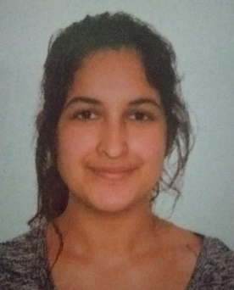
Thaís Gabriela de Oliveira da Silva

Identificação
Endereço: Rua Pará n°170
Bairro: Santa Rita Cidade: Montenegro-RS
Celular: 99522-0492 CEP: 95780-000
Celular:99674-8214
E-mail: thaisgabriela2001@gmail.com
Naturalidade: Montenegro RS Nacionalidade: Brasileiro
Data de Nascimento: 28/02/2001 Est. Civil: Solteiro
Identidade: 1129496087 CTPS: 9605086 Série: 0040
CPF: 047456030-96

Escolaridade
Ensino Médio completo
Escola SESI de Ensino Médio Montenegro
Cidade: Montenegro RS Período: 13/02/2017- á 03/12/2019
Estou cursando Técnico em Química na escola São João Batista
Cidade: Montenegro RS Período: 1 semestre à noite 05/08/2019 à 10/12/2021

Formação extracurricular
Idioma: Inglês básico
Informática e pacote office
SENAI
Curso: Eletricista Industrial com ênfase em Automação
Cidade: Montenegro Período: 14/02/ 2018 - 03/12/2019 totalizando 1100 horas
Projeto crescer
Curso: Secretariado administrativo e Contábil
Cidade: Montenegro Período: 06/11/2018- 08/11/2018
totalizando 16 horas

